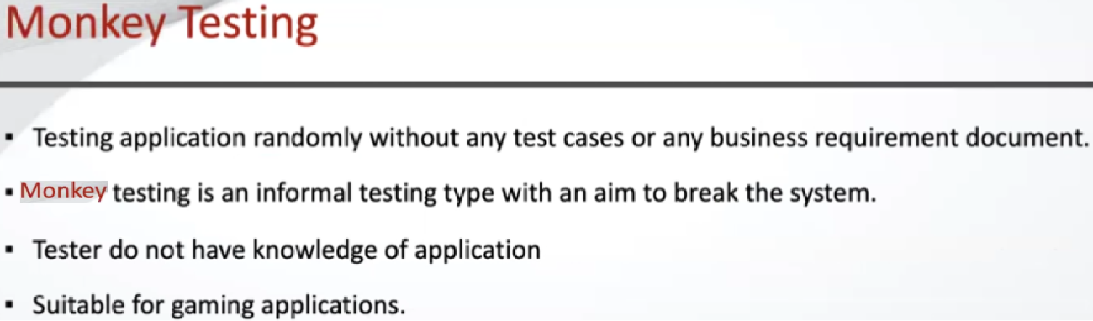

Ожидается что тестер не знает ничего о приложении.

В основном применяется для гейминга.

Пример:

когда человеку дают игру компьютерную он просто начинает нажимать на кнопки и смотреть что происходит.

